
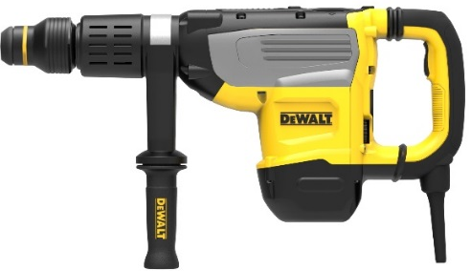
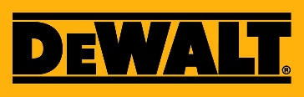


D25773K-QS
1.700 Watt SDS-max Kombihammer 52mm, 19,4 Joule, UTC
- Neuentwickeltes Hammerwerk mit starken 19,4 Joule Einzelschlagenergie
- Perfekt abgestimmte Dreh- und Schlagzahl sowie die Drehzahl-Konstantelektronik garantieren einen gleichbleibend hohen Bohrfortschritt
- Perform & Protect: Anti-Rotations-Funktion UTC – verhindert eine unkontrollierbare Rotation des Werkzeugs (bspw. bei Armierungstreffern)
- Perform & Protect: Sicheres und ermüdungsarmes Arbeiten bei geringen Vibrationen, durch federgelagerten, von der Maschine entkoppelten Handgriff
- Elektronische Dreh- und Schlagzahlregulierung erlaubt ein perfektes Anpassen an das zu bearbeitende Material
- Optimierte mechanische Sicherheitskupplung sorgt für problemlosen, sicheren Einsatz auch bei großen Bohrdurchmessern
- Drehstopp zur Durchführung von schweren Meißelarbeiten in Mauerwerk, Stein und Beton
- Verbesserte Kühlluftführung im Bereich der Schlagwerkskomponenten für längere Lebensdauer
- Glasfaserverstärkte Gehäuseteile - widerstandsfähig und robust für den harten Baustellenalltag
- Gummierter Handgriff und kompakte Bauweise mit optimiertem Geräteschwerpunkt
- Optische Kontrollelektronik informiert über anstehende Servicearbeiten und Kohlebürstenwechsel

Serienmäßiger Lieferumfang
- SDS-max Kombihammer
- Vibrationsdämpfender Zusatzhandgriff
- Transportkoffer

Technische Daten
Aufnahmeleistung (Watt) | 1.700
Leerlaufdrehzahl (min-1) | 145 – 290
Leerlaufschlagzahl (min-1) | 1.105 – 2.210
Einzelschlagenergie (J) (EPTA 05/2009) | 19,4
Werkzeugaufnahme | SDS-max
Optimaler Ø-Bereich (mm) | 28 - 42
max. Bohr-Ø Beton (mm) | 52
max. Bohr-Ø Durchbruchbohrer (mm) | 80
max. Bohr-Ø Bohrkronen in Mauerwerk (mm) | 150
Gewicht (kg) | 10,6
EAN | 5035048667217
Triaxiale Vibration Hammerbohren in Beton (m/s²) | 12,4
Unsicherheitsfaktor K1 (m/s²) | 1,5
Schalldruckpegel LPA (dB(A)) | 100
Schalleistungspegel LWA (dB(A)) | 111
Unsicherheitsfaktor (dB(A)) | 3,0

